Комплекс упражнений для занятия физкультурой
на Апрель 3 неделя
для детей младшей группы (3-4 года)

Добрый день, уважаемые родители!

Предлагаем Вам для физического развития вашего ребенка в домашних условиях занятие по авторской методике доктора педагогических наук, доцента Ефименко Николая Николаевича*, который является автором уникальной педагогической системы «Театр физического воспитания и оздоровления детей в норме и при патологии». В 1991 году авторская система Николая Ефименко была удостоена одной золотой и двух серебряных медалей ВДНХ СССР

Забавные физкультуринки
(обязательно сопровождается рассказом взрослого
о героях сюжета)

Упражнение 1. «Птенчик и яйцо»: из и. п. лёжа на спине в положении группировки, руки при этом обхватывают голени, медленно переворачиваемся с боку на бок с поворотами головы в сторону, изображая при этом, как птенчик ворочается в яйце и уже хочет выбраться наружу.
Упражнение 2. «Сороконожка обувается»: из и. п. лёжа на спине, ноги и руки при этом полусогнуты, тянемся руками к стопам, имитируя обувание туфелек на ноги. Как же много ножек у сороконожки?!
Упражнение 3. «Муравей щекочется!»: из и. п. лёжа на спине, ноги согнуты в коленях и опираются на стопы, приподнимаем таз над опорой с возгласами «ай-ой, щекотно!», показывая при этом, как щекотно пробегают по спине муравьи.
Упражнение 4. «Тянем-потянем, вытянуть не можем»: из и. п. лёжа на животе, вытягиваем руки вперёд и имитируем ими наматывание нитки на катушку. А нитка всё тянется и тянется, никак не заканчивается!
Упражнение 5. «Молочная река, кисельные берега»: из и. п. лёжа на животе имитируем руками и ногами плавательные движения, кратковременно поднимая их над опорой. Плывем по сказочной молочной речке с кисельными берегами! Так вкусно пахнет!
Упражнение 6. «Весёлые червячки»: ползаем по-пластунски с возвращением в исходное положение. Так весёлые червячки разминаются на солнышке.
Упражнение 7. «Пряники с сахарными спинками»: хаотично ползаем по залу на низких четвереньках, округлив свои «сахарные» спинки.
Упражнение 8. «Ножки-лапатошки»: из и. п. сидя на ягодицах в положении группировки, поочерёдно выпрямляем ноги вперёд-вверх, удерживая их руками. Так мальчики и девочки показывают свои чистые ножки-лапатошки.
Упражнение 9. «Мышка и сухарик»: из и. и. на низких коленях приподнимаемся до положения на высоких коленях, руками при этом имитируем, как мышка пытается дотянуться своими лапками до сухарика, подвешенного вверху на верёвочке.
Упражнение 10. «Хочу достать Луну»: из и. и. стоя приподнимаемся на носках и тянемся руками вверх, словно пытаясь достать с неба Луну.
Упражнение 11. «Дружная верёвочка»: ходьба в медленном, а затем среднем темпе, дети при этом берутся за руки, словно дружная верёвочка вьётся и не разрывается!
На этом наше занятие окончено.

Надеемся, что данный материал поможет Вам провести время с ребёнком интересно, весело, а главное полезно.

Желаем Вам ЗДОРОВЬЯ!
До новых встреч!!!

__________________________________
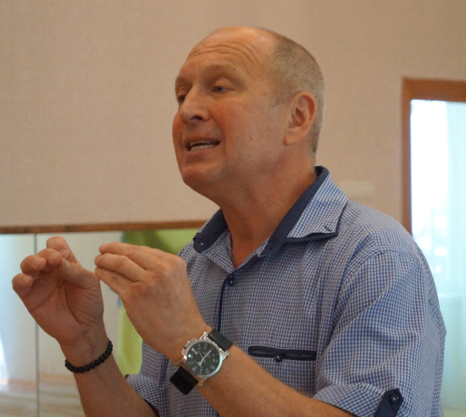Ефименко Николай Николаевич автор 16 книг, 5 государственных программ, более 35 методических разработок, а также множества статей по различным аспектам диагностики физического развития детей, профилактики и коррекции имеющихся у них двигательных нарушений, инновационного подхода к физическому воспитанию, спортивной тренировке.
Сфера деятельности - аспекты физического воспитания детей и взрослых, коррекционное физическое воспитание детей, имеющих особенности в развитии, реабилитация движения детей, страдающих церебральным параличом (ДЦП), различными спинальными параличами и парезами.
